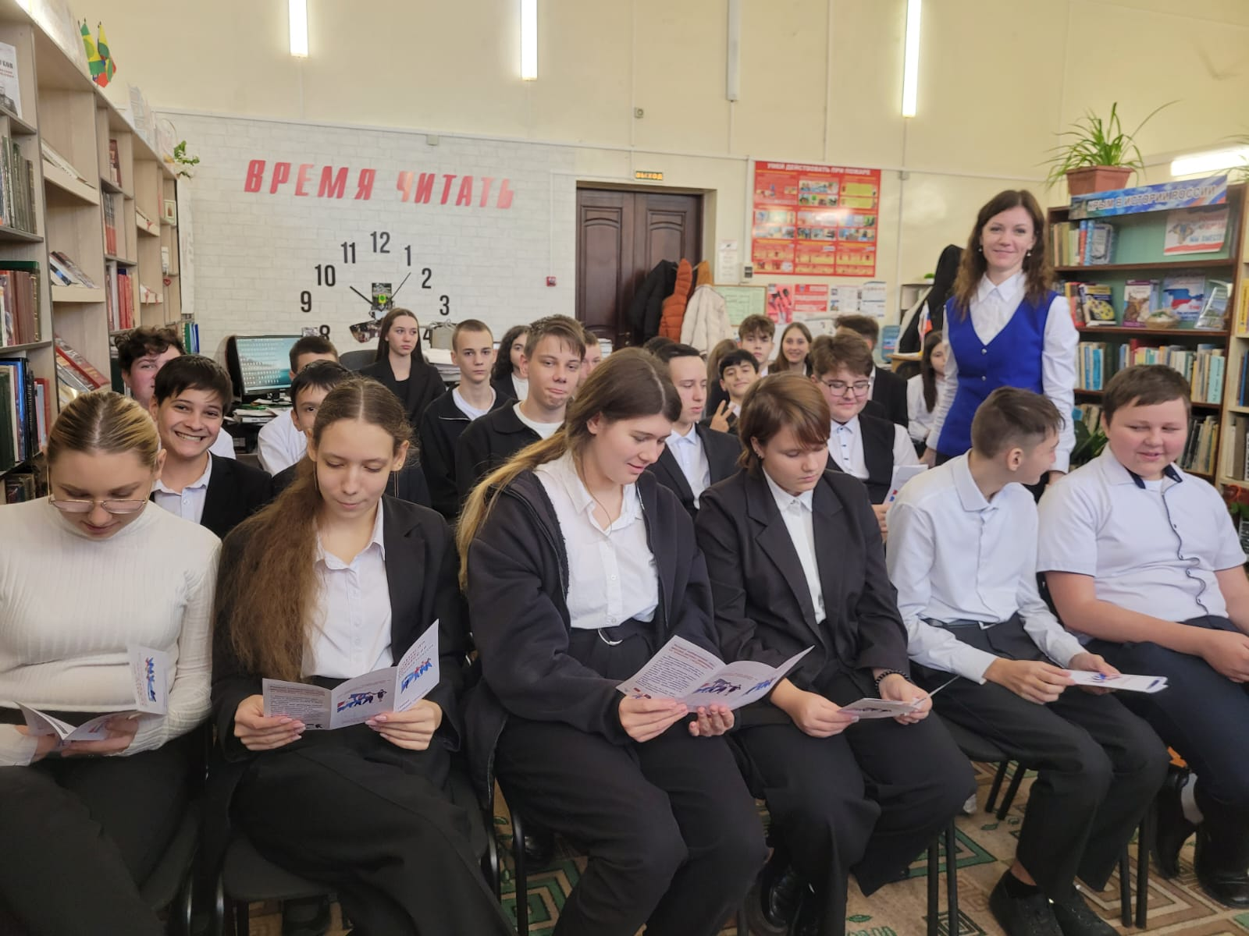

**«Твой шанс»**

В  МКУК «Сельской библиотечной системой» Парковского сельского поселения для учащихся 9 классов, специалистами ГКУ КК «Центр занятости населения Тихорецкого района» 20 ноября 2024 года проведена выездная профориентационная акция "Твой Шанс". Специалисты проинформировали учащихся о профессиях и специальностях, востребованных на рынке труда, о перспективах профессиях будущего, о правилах выбора профессии. Ребята получили консультацию по вопросам охраны труда, об активных программах службы занятости и условиях работы несовершеннолетних граждан, так же проведена видео-экскурсия по предприятию АО БТК ГРУПП (ст. Ленинградская). Все участники акции получили информационные материалы и буклеты по выбору профессии.